UNIVERSITÉ DU QUÉBEC À MONTRÉAL
TP2

Cours : INF5180-A2014
(Conception et exploitation d'une base de données)

Travail remis à
Zied Zaier
Nom : Garnier
Prénom : Simon
Code permanent : GARS13069209
Courriel : garnier.simon@courrier.uqam.ca

Nom : Lacoste-Cordeau
Prénom : Francis
Code permanent : LACF18048601
Courriel : lacoste.francis@courrier.uqam.ca

Nom : Pham
Prénom : Caroline
Code permanent : PHAC02579100
Courriel : pham.caroline@courrier.uqam.ca

Nom : Amirthagunabalasingam
Prénom : Sivapalan
Code permanent : AMIS25119000
Courriel : amirthagunabalasingam.sivapalan@courrier.uqam.ca
2.1. Représentation du diagramme de classes en UML

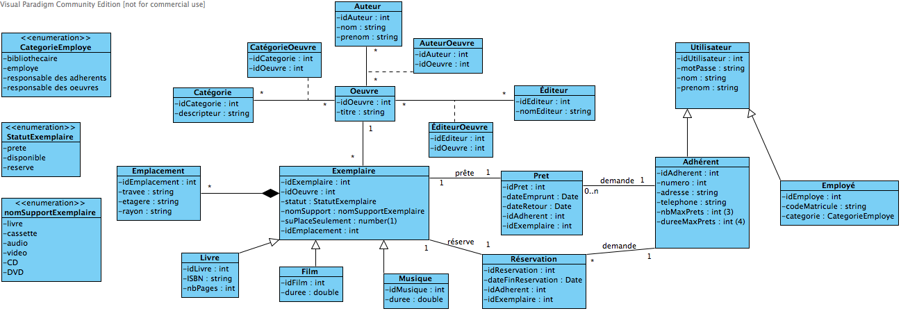

Figure 1 : Diagramme de classe de la gestion d’une médiathèque

2.2. Représentation du schéma relationnel en UML

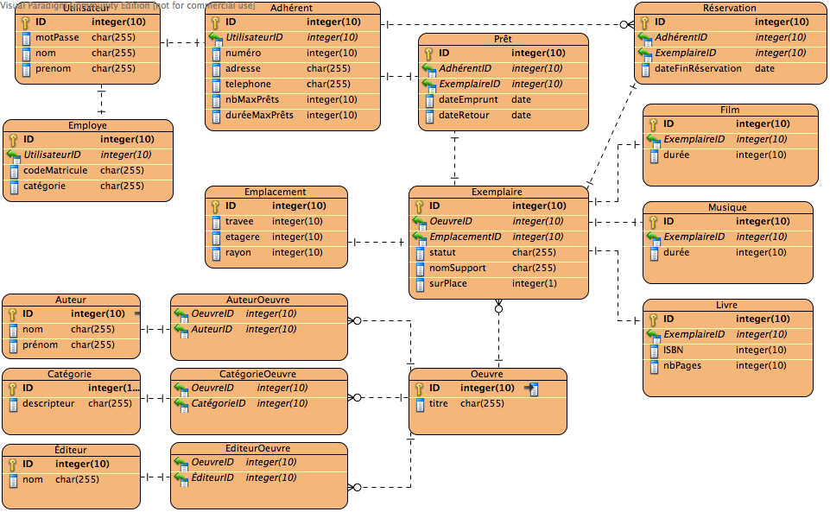

Figure 2 : Shéma relationnel de la gestion d’une médiathèque

2.3. Code du schéma SQL – preuve d’exécution
Copier+Coller le contenu de create.res
Copier+Coller le contenu de triggers.res
Copier+Coller le contenu de tests.res
Ne pas copier+coller insert.res
Ne pas copier+coller drop.res

2.3. Liste des index

NomTable
- nomIndex (nomColonne)

2.4. Code SQL des opérations considérées pour la conception physique

2.4.1. Cas d’utilisation « AAAA »
- Opération 1.

A ECRIRE CE QUE LA REQUÊTE FAIT

A ECRIRE LE CODE SQL POUR CETTE REQUETE

- Le résultat obtenu est :

A ECRIRE LE RESULTAT APRES L’EXECUTION DE LA REQUETE

- Opération 2.

A ECRIRE CE QUE LA REQUÊTE FAIT

A ECRIRE LE CODE SQL POUR CETTE REQUETE

- Le résultat obtenu est :

A ECRIRE LE RESULTAT APRES L’EXECUTION DE LA REQUETE

- Opération 3.

A ECRIRE CE QUE LA REQUÊTE FAIT

A ECRIRE LE CODE SQL POUR CETTE REQUETE

- Le résultat obtenu est :

A ECRIRE LE RESULTAT APRES L’EXECUTION DE LA REQUETE

2.4.2. Cas d’utilisation « BBBB »

Utilisez le raisonnement de découpage en 2.4.1 pour faire 2.4.2.
Pour chaque requête SQL :
- Ce que la requête fait
- Code SQL
- Résultat

2.4.3. Cas d’utilisation « CCCC »

Utilisez le raisonnement de découpage en 2.4.1 pour faire 2.4.3.
Pour chaque requête SQL :
- Ce que la requête fait
- Code SQL
- Résultat

2.5. Jeu de données

Les données doivent être sous forme tabulaire. Vous trouverez ci-dessous un exemple d’un jeu de données pour une table « PARTICIPANT ».

PARTICIPANT
IDPART | nom |  | prenom | nomOrganisation | courriel
4021 | Capitaine |  | Milene | Pata Associates | CAPNE@nrc.ca
4001 | Casse |  | Illa | U de Gaspesie | CASLA@nrc.ca
4002 | David |  | Lucie | Pata Associates | DAVIE@nrc.ca
4003 | Degas |  | Edgar | U de Gaspesie | DEGAR@nrc.ca
4020 | Deslisle |  | Xavier | UQAM | DESER@nrc.ca
4004 | Duguay |  | Roger | UQAM | DUGER@nrc.ca
4005 | Emerson |  | Keith | U de Gaspesie | EMETH@nrc.ca
4006 | Galois |  | Evariste | U de Gaspesie | GALTE@nrc.ca
4007 | Goldberg |  | Adele | New Pata-Solutions inc. | GOLLE@nrc.ca
4008 | Knuth |  | Donald | New Pata-Solutions inc | KNULD@nrc.ca
4009 | Lavoie |  | Paul | INRP | LAVUL@nrc.ca
4010 | Marshall |  | Pamela | INRP | MARLA@nrc.ca
4011 | Monet |  | Anderson | INRP | MONON@nrc.ca
4012 | Pascal |  | Blaise | U de Gaspesie | PASSE@nrc.ca
4013 | Pasquin |  | Richard | Pata Associates | PASRD@nrc.ca
4014 | Sauve |  | Andre | UdeM | SAURE@nrc.ca
4015 | Stephanie |  | Gwen | U de Gaspesie | STEEN@nrc.ca
4016 | Trepanier |  | Jacques | UdeM | TREES@nrc.ca
4017 | Tremblay |  | Lina | UdeM | TRENA@nrc.ca
4018 | Tremblay |  | Lucie | U de Gaspesie | TREIE@nrc.ca
4019 | Tremblay |  | Yvon | UQAM | TREON@nrc.ca
4022 | Wouawad |  | Hajdi | Pata Associates | WOUDI@nrc.ca

